9. Nepriklausomybės laikų literatūra
1. Prisiminkite šio laikotarpio privalomus programos autorius, susiekite juos su VUBP siūlomais nagrinėjimo aspektais (pasibraukite, jūsų nuomone, tinkamiausius kitoms epochoms).
PAGRINDINIAI REIŠKINIAI IR IDĖJOS | SIŪLOMI NAGRINĖJIMO ASPEKTAI
- Literatūros misijos pokytis: paieškos naujo santykio su šiuolaikine visuomene, tradicija ir istorija.  - Žanrų kaita.  - Literatūros postmodernumas.  - Kūryba kaip savianalizė, provokacija ir kultūrinis žaidimas. | • Laisvas vertybių pasirinkimas: šiuolaikinio žmogaus orientyrai.  • Visuomenės pokyčių apmąstymas prozoje ir eseistikoje.  • Šiuolaikinio „aš“ tapatybė.  • Poezijos likimas dabarties gyvenimo sraute.  • Išbandymai gyvenimu: žmogiškųjų santykių situacijos prozoje ir esė.  • Meninės prozos kalba, „žodžių orkestras“ – priešprieša „lengvajai“ pramoginei literatūrai.  • Istorijos interpretavimo novatoriškumas.  • Šiuolaikinės literatūros juokas ir mąslumas.  • Postmoderniosios kūrybos bruožai: žaidimas, teksto atvirumas, fakto ir išmonės neatskiriamumas, citavimas, ironija, „autoriaus mirtis“.  • Kokios asmenybės reprezentuoja dabarties Lietuvą?
Privalomi autoriai: A. Marčėnas, J. Kunčinas, M. Ivaškevičius

- Aptarkite šio laikotarpio rašytojų laiko juostą, trumpai pakomentuokite kiekvieną privalomą autorių.
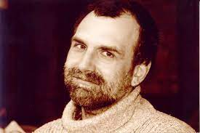  A. Marčėnas (1960) | 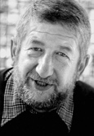  J. Kunčinas (1947-2002) | 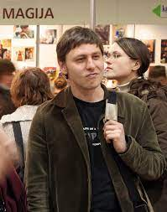  M. Ivaškevičius (1973) | 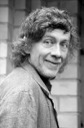  A. A. Jonynas (1953) | 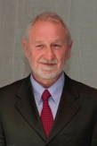  D. Kajokas (1953) | 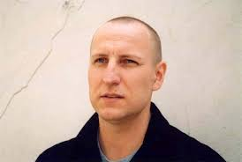  S. Parulskis (1965) | 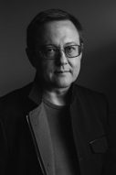  G. Grajauskas (1966) | 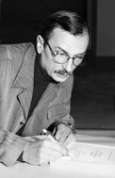  R. Gavelis (1950-2002) | 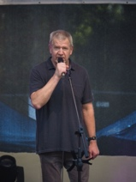  J. Erlickas (1953) | 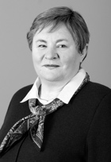  V. Juknaitė (1949) | G. Radvilavičiūtė (1960)

- Susisteminkite jau turimą informaciją apie autorius ir jų kūrinius užpildydami lentelę.

Privalomas programinis autorius, nagrinėjimo aspektai | Kūrinio / kūrinių problematika | Tinkamas biografinis kontekstas | Tinkamas kultūrinis ir istorinis kontekstas | Kūrinio / kūrinių raiška | Kūrinio / kūrinių citatos | Sąsajos su kitų autorių kūriniais | Sąsajos su kitais meno kūriniais ir (arba) filosofinis / psichologinis / socialinis kontekstas
A. Marčėnas  - Laisvas vertybių pasirinkimas: šiuolaikinio žmogaus orientyrai.  - Šiuolaikinio „aš“ tapatybė.  - Poezijos likimas dabarties gyvenimo sraute.  - Postmoderniosios kūrybos bruožai: žaidimas, teksto atvirumas, fakto ir išmonės neatskiriamumas, citavimas, ironija, „autoriaus mirtis“. | Kokia poeto misija?  Kaip Aido Marčėno poezijoje matomas miestas?  Koks yra individo ir kultūros santykis? | „Jaunystėje yra dirbęs įvairiausių darbų: nuo apšvietėjo teatruose, kūriko botanikos sode, knygų pakuotojo iki karves į Aziją gabenančių prekinių traukinių palydovo.“  „Nuo 1982 metų galutinai apsisprendžiau tapti poetu, ir tada mano gyvenimas pasibaigė.“  „Nusprendžiau nebesigėdyti, kad esu poetas.“ Klausiu, kada viskas prasidėjo? Ar pasakė, ar pats suprato? „Poetu tikriausiai buvau visada, bet „pasidariau“ tada, kai mane įvertino artimiausi draugai iš Gorkynės – dabartinės Pilies gatvės, kuri jaunystės metais buvo labai svarbi poetaujančiųjų gyvenimui ir išgyvenimui.“ | „Marčėnas – vienas labiausiai su tradicija komunikuojančių poetų, tačiau jis lieka dėmesingas ir artimiausiai aplinkai, kintančiam žodynui bei vertybėms. Dėl gausybės citatų, parafrazių, svetimos stilistikos, įvaizdžių perdirbinėjimo Marčėnas neretai vadinamas postmoderniu autoriumi, o literatūros kritikas Valdemaras Kukulas jį yra pavadinęs lietuvių poeziją siaubiančiu barbaru. Tačiau Marčėnas iš svetimų detalių kuria savus daiktus, iš to, ką yra sukaupęs asmeninėje ir kultūrinėje patirtyje, kas tvyro ore, kuria savo tekstus.“ | „Marčėnas savo kūryboje suderina žaismę, gatvės kalbą ir kartu puikiai valdo eilėraščio formą, girdi ir gerbia lyrikos tradiciją. Idealizmas jam nėra cinizmo priešingybė, o krikščioniška tapatybė dera su liberalesniu požiūriu į pasaulį. Soneto forma, eilėraščio muzikalumas, dominuojantys tradiciniai lyrikos įvaizdžiai rodo ir pagarbą poetiniam amatui, techninei jo pusei, ir menininko, įvaldžiusio amatą, perėmusio tradiciją, laisvę bei kūrybingumą.“ | „man darė įtaką lietus /  ir jaunas buninas, ir vėjas, /  ir šventas jonas – du kartus, / ir tris kartus – šviesos kūrėjas“.  „ten arfom gros šviesusis Apolonas / Neronas Romą tau padegs gražiai / ir aukštins žvakę žydinčio kaštono / su angelais giedodami gaidžiai“.  „baisu bet gyvendamas / aš vis dažniau kalbuosi / su mirusiais vis rečiau / su gyvaisiais“. | - Henrikas Radauskas, poezija  - Marcelijus Martinaitis, „Kukučio baladės“  - Judita Vaičiūnaitė, poezija  - Jurgis Kunčinas, „Tūla“  - Marius Ivaškevičius, „Madagaskaras“ | Audronė Meškauskaitė, „Dvidešimt metų postmodernizmo“  https://www.bernardinai.lt/2009-05-11-dvidesimt-metu-postmodernizmo/  „Miestelėnai. Miestas ir postmodernioji kultūra (1995). Antanas Andrijauskas. Postmodernizmo ištakos ir „neklasikinių“ diskursų erdvė“  http://www.tekstai.lt/literaturiniai-sajudziai/477-almanachas-miestelenai-2/2685-miestelenai-miestas-ir-postmodernioji-kultura-1995-antanas-andrijauskas-postmodernizmo-istakos-ir-neklasikiniu-diskursu-erdve-2
J. Kunčinas
M. Ivaškevičius

- Siūlomos rašymo užduotys

Pasirenkite literatūriniam rašiniui

- Pasirinkite dviejų autorių kūrinius ir parašykite analitinę lyginamąją rašinio pastraipą tema „Pasaulio permąstymo būtinybė lietuvių literatūroje“. Nepamirškite pasiremti tinkamais kontekstais ir skirti dėmesio kūrinių raiškai aptarti.

Pasirenkite samprotaujamojo tipo rašiniui

- Parašykite pasirinkto tipo samprotavimo rašinio dėstymo pastraipą tema „Ar šiandienos žmogui reikia vienos tiesos?“. Nepamirškite pasiremti tinkamais kontekstais. Pamėginkite susieti rėmimąsi kūriniu su kitais meno kūriniais.

http://www.šaltiniai.info/index/details/1531
https://www.vle.lt/straipsnis/jurgis-kuncinas/
http://www.šaltiniai.info/index/details/1513
https://www.vle.lt/straipsnis/antanas-a-jonynas/
https://lt.wikipedia.org/wiki/Donaldas_Kajokas
http://www.šaltiniai.info/index/details/1534
https://kulturosuostas.lt/2020/06/25/zmones-tinkle-premjera-klaipedos-dramos-teatre/gintaras-grajauskas-1/
https://www.vle.lt/straipsnis/ricardas-gavelis/#gallery1
https://lt.wikipedia.org/wiki/Juozas_Erlickas
https://www.vle.lt/straipsnis/vanda-juknaite/
https://www.vle.lt/straipsnis/giedra-radvilaviciute/#gallery1
https://rasytojai.lt/rasytojai/marcenas-aidas/
https://www.15min.lt/kultura/naujiena/asmenybe/15-valandu-su-aidu-marcenu-poetui-buti-poetu-budas-buti-zmogumi-285-260873
https://www.15min.lt/kultura/naujiena/asmenybe/15-valandu-su-aidu-marcenu-poetui-buti-poetu-budas-buti-zmogumi-285-260873
http://www.šaltiniai.info/index/details/1531
http://www.šaltiniai.info/index/details/1531
http://www.šaltiniai.info/files/literatura/LI00/Aidas_Marčėnas._Eilėraščiai.LI3300.pdf
http://www.šaltiniai.info/files/literatura/LI00/Aidas_Marčėnas._Eilėraščiai.LI3300.pdf
http://www.šaltiniai.info/files/literatura/LI00/Aidas_Marčėnas._Eilėraščiai.LI3300.pdf

